DOCUMENTO DE PROJETO DE EXTENSÃO

1. DADOS GERAIS

Título do Projeto

Point and Mine – Jogo Casual de Exploração e Mineração.

Integrantes da equipe
Identificar o nome completo e o RA dos participantes do projeto
Nome: | RA:
Ian Bispo Sales | 26029456
Brenno Alves Souza | 26029167
Lucas Araujo Pereira | 26029085
Gabriel Alves Gabriel | 25028174

Professor responsável
Francisco de Souza Escobar
Renata Muniz Do Nascimento Gilles Pedroza Leite
Joao Francisco Trencher Martins
Victor Bruno Alexander Rosetti de Quiroz

Curso
Ciência da Computação

Linha de atuação
Identificar com ✓ uma ou mais linhas de atuação conforme projeto pedagógico de curso.
- Projeto Interdisciplinar: | ✓

Tipo de projeto
Identificar com ✓ o tipo de projeto.
● | Atividade de Extensão não implementado na prática (proposta de intervenção) ✓
● | Atividade de Extensão implementado na prática (intervenção executada)

Tema gerador
Desenvolvimento de um jogo digital inspirado nos Objetivos de Desenvolvimento Sustentável (ODS) da ONU, especialmente relacionados ao consumo e produção responsáveis, incentivando o jogador a administrar recursos, planejar melhorias e refletir sobre a exploração consciente dos recursos naturais por meio de mecânicas de mineração, progressão e exploração.

Produto decorrente do projeto (opcional dependendo do tipo de projeto)
Protótipo de um jogo digital desenvolvido na Unity, utilizando C# como linguagem principal. O jogo contará com sistemas de movimentação, mineração, coleta de recursos, upgrades e progressão.

2. IDENTIFICAÇÃO DO CENÁRIO DE INTERVENÇÃO E HIPÓTESES DE SOLUÇÃO

Local (cenário) previsto para a implementação do projeto
O projeto será desenvolvido em ambiente digital para computadores, utilizando a engine Unity. O jogo será voltado para distribuição em plataforma PC.

Público-alvo a ser atendido pelo projeto
O público-alvo será composto principalmente por jogadores casuais que buscam experiências relaxantes, simples de aprender e com progressão constante. O jogo também busca atingir jogadores interessados em jogos clicker e de exploração.

Apresentação do(s) problema(s) observado(s) e delimitação do objeto de estudo e intervenção
Muitos jogos casuais atuais possuem progressão repetitiva e pouca sensação de recompensa ao jogador. O projeto busca desenvolver uma experiência simples, mas satisfatória, utilizando mecânicas de mineração, exploração e upgrades para criar uma sensação constante de evolução.

Definição de hipóteses para a solução do problema observado
A utilização de sistemas de progressão gradual, recompensas constantes e desbloqueio de melhorias pode aumentar o engajamento do jogador e proporcionar uma experiência mais divertida e satisfatória.

DESCRIÇÃO DO PROJETO
É importante destacar que um projeto de extensão não precisa ser necessariamente igual a um projeto de pesquisa. Mesmo que haja necessidade de pesquisa prévia para a fundamentação teórica, construção da introdução e para um melhor entendimento sobre a realidade a ser trabalhada, é preciso que um projeto de extensão contemple práticas que promovam mudanças e/ou melhorias identificadas como necessárias. O projeto final deverá ser simples, objetivo, claro e ter de 3 a 5 páginas, dentro do modelo aqui proposto.

Resumo
O projeto “Point and Mine” consiste no desenvolvimento de um jogo casual do gênero point-and-click com elementos de mineração e progressão estilo clicker. O jogo será desenvolvido para PC utilizando a engine Unity e a linguagem C#. O jogador deverá explorar uma ilha, coletar recursos, melhorar ferramentas e desbloquear novas áreas para progredir até conseguir sair da ilha. O projeto busca criar uma experiência relaxante e recompensadora por meio de sistemas de progressão, upgrades e exploração.

Introdução
O mercado de jogos digitais casuais vem crescendo devido à popularidade de experiências simples, acessíveis e satisfatórias, capazes de manter o jogador engajado por meio de sistemas de progressão e recompensa constante. Nesse contexto, o projeto Point and Mine propõe o desenvolvimento de um jogo casual inspirado em Stardew Valley e Cookie Clicker, utilizando mecânicas de exploração, mineração e evolução de ferramentas para criar uma experiência divertida e envolvente.
Além do entretenimento, o projeto busca se relacionar com os Objetivos de Desenvolvimento Sustentável (ODS) da ONU, principalmente o ODS 12 — Consumo e Produção Responsáveis, incentivando o jogador a administrar recursos e refletir sobre o uso consciente dos recursos naturais dentro do jogo. O desenvolvimento será realizado utilizando a Unity e a linguagem C#, aplicando conhecimentos de programação e desenvolvimento de jogos digitais.

Objetivos
- Desenvolver um jogo casual de mineração e exploração. • Implementar sistemas de progressão e upgrades.
- Criar uma experiência satisfatória baseada em recompensa constante.
- Aplicar conhecimentos de programação em C# e desenvolvimento na Unity.
- Desenvolver mecânicas de movimentação, mineração e interação.

Métodos
O projeto será desenvolvido utilizando a Unity e a linguagem C#, seguindo etapas de planejamento, prototipação, implementação e testes. Inicialmente, a equipe realizará pesquisas sobre jogos do gênero e reuniões para definição das mecânicas e funcionalidades do protótipo.
Durante o desenvolvimento, serão implementados sistemas de movimentação, mineração, coleta de recursos e progressão do jogador. Além disso, poderão ser aplicados testes e coleta de feedback com jogadores para identificar melhorias na experiência do usuário e no funcionamento das mecânicas do jogo.

Resultados (ou resultados esperados)
Espera-se que o projeto proporcione ao público-alvo uma experiência acessível, divertida e interativa, incentivando o raciocínio estratégico, o planejamento de recursos e a reflexão sobre o uso consciente dos recursos naturais por meio das mecânicas de progressão e mineração presentes no jogo. Além disso, o projeto busca aplicar conhecimentos acadêmicos na prática do desenvolvimento de jogos digitais, promovendo aprendizado técnico e criativo por meio da utilização da Unity e da linguagem C#. Também se espera desenvolver um protótipo funcional capaz de demonstrar a relação entre entretenimento digital e conscientização sobre temas ligados aos Objetivos de Desenvolvimento Sustentável (ODS).

Considerações finais
O projeto “Point and Mine” apresenta uma proposta viável e com escopo controlado para o desenvolvimento de um jogo casual focado em progressão e recompensa. A utilização de mecânicas simples, porém satisfatórias, busca criar uma experiência envolvente para o jogador e contribuir para o desenvolvimento prático de habilidades relacionadas à criação de jogos digitais.

Referências
Stardew Valley. Desenvolvido por ConcernedApe. Cookie Clicker. Desenvolvido por Julien Thiennot.
UNITY Technologies.
Unity Documentation. Disponível em: https://docs.unity.com/ MICROSOFT.
Documentação C#. Disponível em: https://learn.microsoft.com/pt-br/dotnet/csharp

ANEXO I

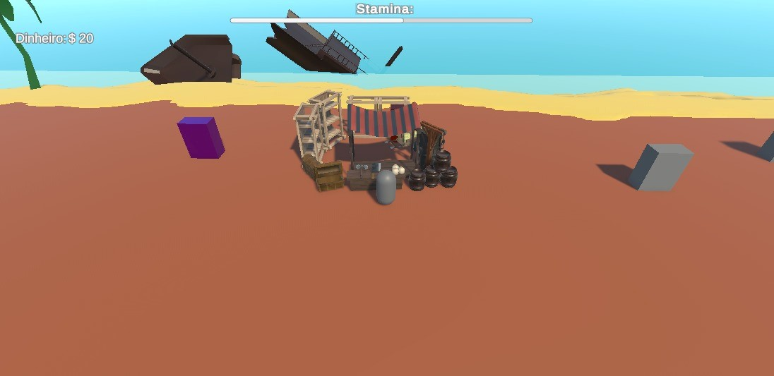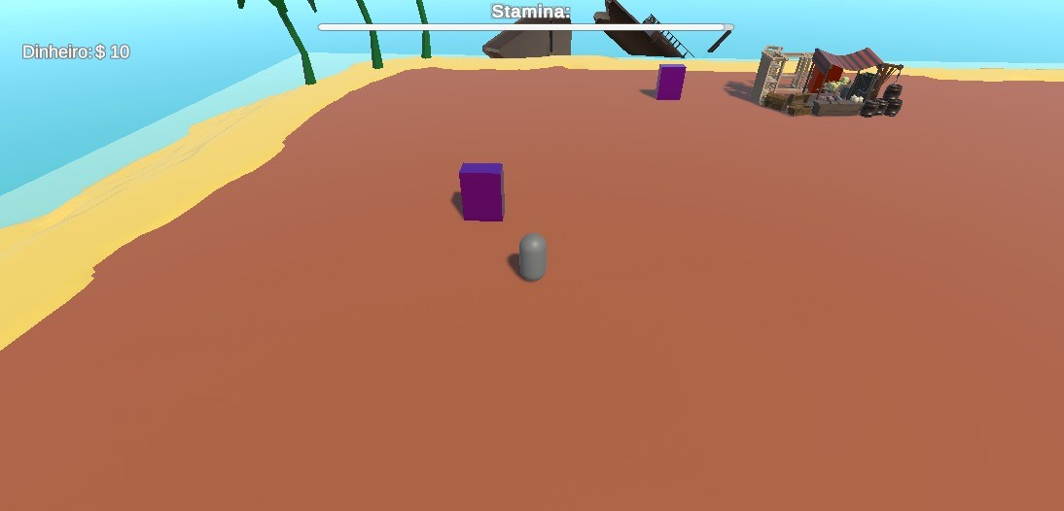
Prints

do

jogo

em

desenvolvimento:

Fontes:  Unity Documentation  Microsoft C# Documentation  Objetivos de Desenvolvimento  Sustentável (ODS) – ONU | Links:  GitHub: https://github.com/2026-1-NCC1/Projeto7  Itch.io: https://ggthegenius.itch.io/point-and-mine

Documentos FECAP
Regulamento das Atividade de
Extensão

Versão 3.0 – 05/2026

